Dýchací soustava

- Živiny, které živočich přijal s potravou a zabudoval do svých tkání, jsou zdrojem energie, potřebné pro jeho život. K jejímu uvolňování dochází okysličováním při dýchání. Protože se energie neustále spotřebovává, je dýchání nezbytnou životní potřebou. V podstatě rozlišujeme dva základní typy dýchání, a to dýchání vnější (výměna dýchacích plynů mezi tělem a okolním prostředím) a dýchání vnitřní (výměna dýchacích plynů mezi uvnitř tkání živočicha).
- V průběhu evoluce (náhodného vývoje) se orgány, které se podílejí na dýchání, neustále zdokonalovaly, což souvisí především s přechodem obratlovců na souš. V té době postupně docházelo k jejich zdokonalování až po dnešní podobu plic, jakou vidíme u savců. Docházelo především ke změnám, které se týkaly vnitřního uspořádání plic, což mělo samozřejmě i vliv na její lepší funkci – zvýšení vitální kapacity plic.

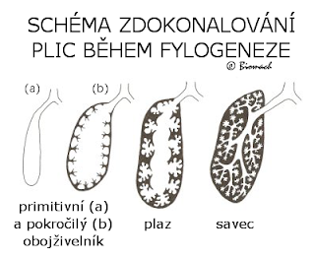

Obr. č. 1: Rozdíly ve vnitřní stavbě plic u různých skupin obratlovců v průběhu evoluce (fylogeneze)

1) Popište stavbu dýchací soustavy a zařaďte jednotlivé části dýchací soustavy mezi horní nebo dolní cesty dýchací
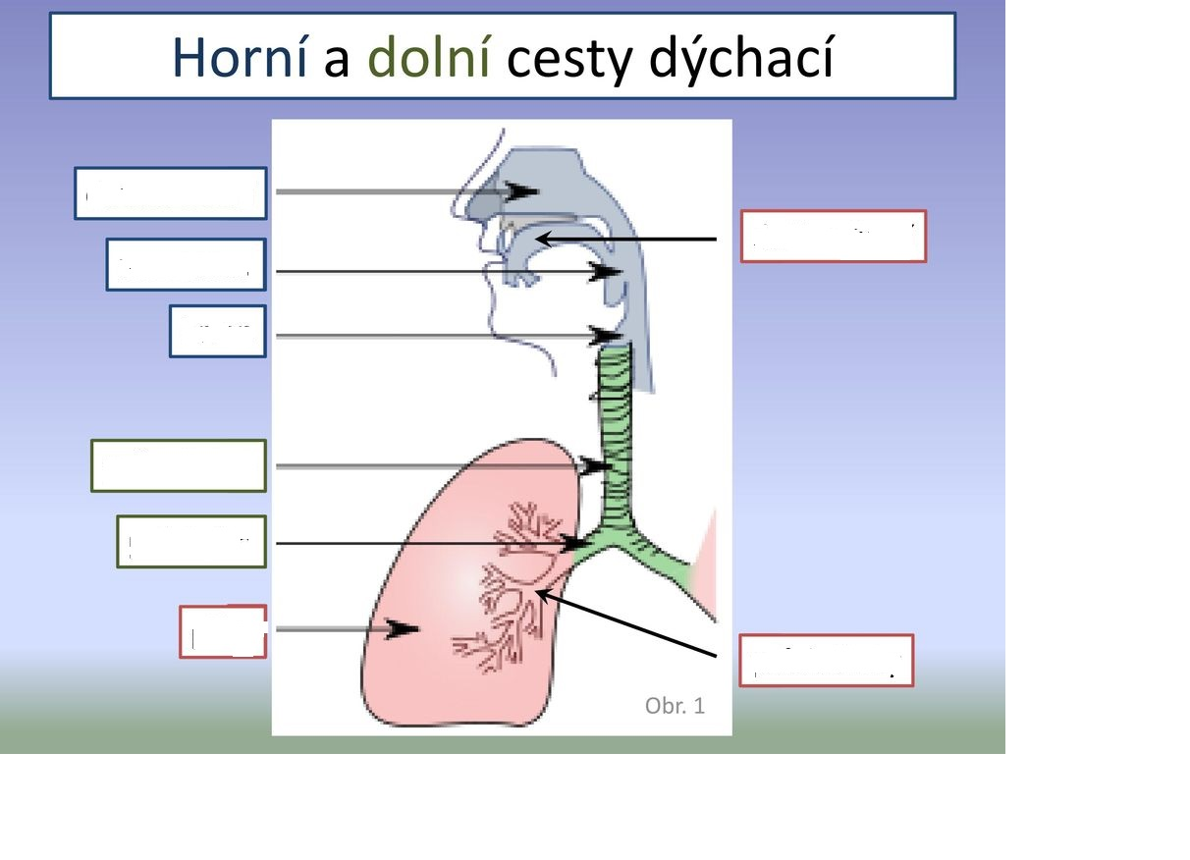
Obr. č. 1: Stavba plic
Horní cesty dýchací: …………………………………………………………………..
Dolní cesty dýchací: …………………………………………………………………

2) Napište, co je to dýchání a uveďte, k čemu dochází při dýchání.
Odpověď:
…………………………………………………………………………………………………...
…………………………………………………………………………………………………...

3) Všechny nosní dutiny jsou vystlány tenkou sliznicí, která je pokryta jemnými řasinkami – uveďte, jaký mají význam.
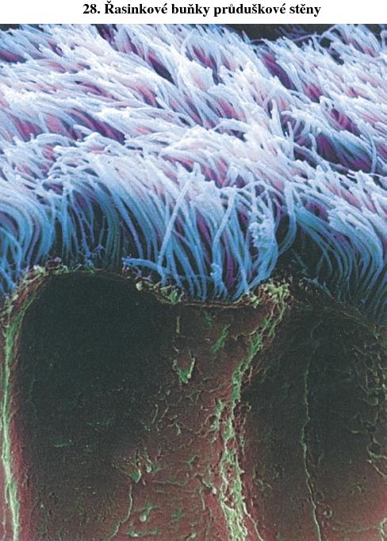
Obr. č. 2: sliznice pokrytá řasinkovým epitelem

Odpověď: ……………………………………………………………………………………….
…………………………………………………………………………………………………..

4) Popište tuto část plic a uveďte, k čemu v této části plic dochází.
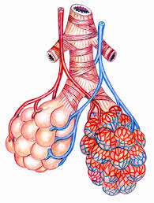

5) Popište, co vidíte na obrázku a uveďte, co se děje s bránicí (jakou funkci má bránice)
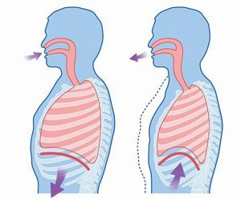

Odpovězte na otázky
1) Co je to vitální kapacita plic?
2) Kde dochází k výměně kyslíku za oxid uhličitý?
3) Kde se nachází nervové centrum pro řízení dýchání?
4) Uveďte, jaké znáte onemocnění plic.
5) Proč je kouření škodlivé?
6) K závažným neinfekčním onemocněním patří astma - uveďte, co je to astma.

